ФИЛИАЛ ОАО «РЖД»
КУЙБЫШЕВСКАЯ
ЖЕЛЕЗНАЯ ДОРОГА
КУЙБЫШЕВСКИЙ УЧЕБНЫЙ ЦЕНТР
ПРОФЕССИОНАЛЬНЫХ КВАЛИФИКАЦИЙ

Методические рекомендации
«Методика проведения итогового занятия по предмету
«Охрана труда» с использованием игровых форм обучения»

Информация об авторе:

Леонтьева Елена Германовна
Преподаватель Башкирского подразделения КУЦПК

2020

АННОТАЦИЯ

Данная работа представляет методические рекомендации по проведению итогового занятия по предмету «Охрана труда» и применяются при проведении занятий по охране труда в группах подготовки и повышения квалификации по профессиям путевого хозяйства.
В работе пошагово представлен порядок проведения итогового урока. На занятии используются игровые формы обучения, которые позволяют оценить профессиональную подготовленность обучающихся и их готовность сохранять жизнь и здоровье в процессе трудовой деятельности.
Данная разработка занятия ориентирована и рекомендована для преподавателей по предмету «Охрана труда» учебных центров профессиональных квалификаций железных дорог ОАО «РЖД», а так же может представлять интерес для преподавателей других дисциплин, использующих технологии активного обучения для повышения качества подготовки рабочих профессий с целью организации эффективных форм обучения.

СОДЕРЖАНИЕ

стр.
1. | Введение | 4-5
2. | Методика. Игровые формы обучения, как набор критериев при оценке полученных знаний по предмету «Охрана труда и методика организации обучения». | 6-12
3. | План проведения занятия | 13
4. | Ход занятия | 14
5. | Приложения | 15-17
6. | Заключение | 18
7. | Список литературы | 19

Введение

На смотр конкурс профессионального мастерства преподавателей учебных центров ОАО «РЖД» в номинации «Лучшие педагогические практики для подготовки рабочих кадров» представлена Методика проведения итогового занятия по предмету «Охрана труда» с использованием игровых форм обучения.
Современные тенденции развития железнодорожной отрасли основаны на совершенствовании всех направлений деятельности железнодорожного транспорта, в том числе качественное профессиональное обучение рабочих кадров. Сегодняшние реформы в отрасли в целом, ставят перед преподавателем основную задачу: Обучить кадры, продемонстрировав свой профессионализм, умение владеть аудиторией и при этом использовать интеллектуально - креативный подход в решении заданной цели.
Охрана труда в процессе производственной деятельности человека направлена на сохранение его жизни и здоровья и является приоритетной задачей государственной политики. Современному преподавателю недостаточно владеть базовым набором профессиональных знаний и умений, необходимо сочетать в себе умение воспринимать характер каждой личности, способность управлять процессом обучения, учитывая корпоративные интересы.
Набор критериев, при оценке профессиональных знаний по вопросам охраны труда, оценивается в ходе занятия. Для достижения данной цели, тематика занятия составлена согласно разделам примерного учебного плана и программ по предмету «Охрана труда» для профессионального обучения, утвержденной Вице- президентом ОАО «РЖД» Д.Шахановым 24.07.2016 года.
Методика проведения итогового занятия с использованием игровых форм обучения- это активный, высокопродуктивный подход к групповой и индивидуальной работе, с помощью которого можно достичь высоких результатов в усвоении и закреплении полученных знаний и успешной самореализации личности.
Одним из первых обратил внимание на феномен игры Ф.Шиллер. Он рассматривал игру, как один из действующих факторов формирования мировоззрения человека. Шиллер считал, что человек в игре и посредством игры творит себя и мир, в котором живет.
В настоящее время, игровые формы обучения называются эдьютерментом знаний и навыков, т.е. обучение посредством развития. Игровые технологии обучения являются «инновационными» и имеют огромный потенциал с точки зрения решения образовательной задачи. Игра, как одно из древнейших педагогических средств обучения, переживает в настоящее время период своеобразного расцвета, это вызвано потребностями формирования разносторонней активной личности.
В методических рекомендациях в доступной форме описана методика проведения занятия, приведена подборка раздаточных дидактических материалов для организации работы с использованием элементов технологии коллективного способа обучения, комплект контролирующих заданий, индивидуальные карточки и задание в программе My Test
При использовании традиционных технологий ведения урока ведущую роль в обучении играет преподаватель, соответственно обучающийся играет пассивную роль, т.е. обучающиеся сидят, слушают или выполняют элементарные задания, предписанные преподавателем.
Учеными доказано, что человек запоминает:
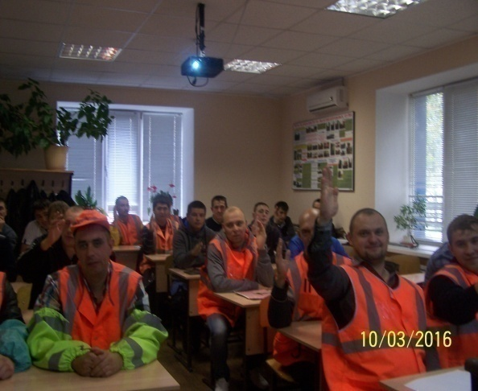
5 % - от того, что услышали
10 % - от прочитанного
20 % - от увиденного
30 % - от того, что услышали и увидели
50 % - обсудили с другими
75 % - испытали на себе
90 % - в практике, научили ещё кого-то.

Проведение урока в активном формате, с применением интерактивных и игровых форм обучения, активизируют обучающихся, делая процессы запоминания и усвоения материала более эффективными.

Методика организации итогового занятия
с применением игровых форм

Для организации работы берем за основу примерный учебный план и программы по предмету Охрана труда для профессионального обучения. Рассматривая темы примерного учебного плана, выбираем доступные и более эффективные формы игр. Разработанный мной индивидуальный подход к данной задаче предполагает проведение занятий в несколько этапов, согласно темам. Знания обучающихся оцениваются индивидуально, по оценочным картам, с помощью шкалы оценок, подготовленной преподавателем.

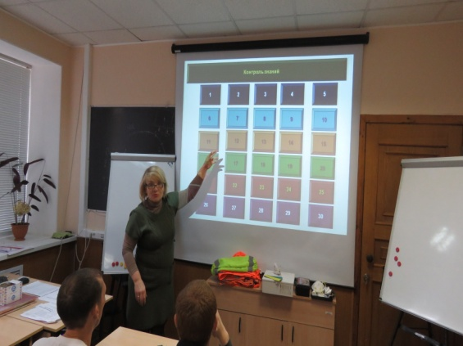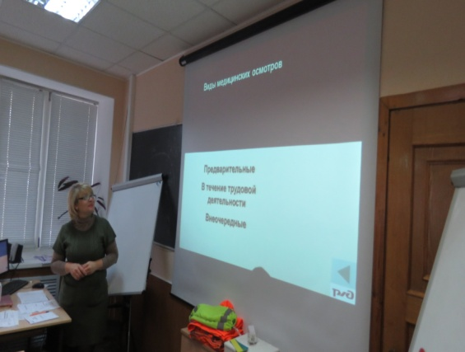

I этап

Предлагаю объединить на первом этапе темы: «Законодательные и нормативно правовые акты по охране труда» и «Организация управления охраной труда на предприятии», т.к. они тесно перекликаются. Для проверки знаний по данной теме используем интерактивный способ блиц- опрос, для этого составила на ПК, с помощью гиперссылки, вопросник. Каждому обучающемуся, на выбор, предлагается вопрос, на который ему предстоит ответить, правильность ответа проверяется тут же с помощью гиперссылки правильного ответа. По итогам блиц опроса каждый обучающийся выставляет оценку в свой индивидуальный оценочный лист (блиц опрос в электронном виде -приложение 1, оценочный лист – приложение 2).

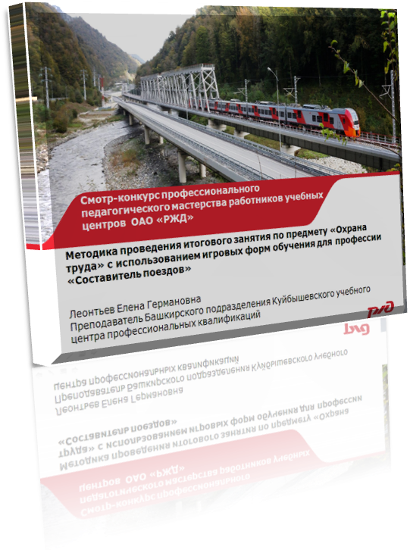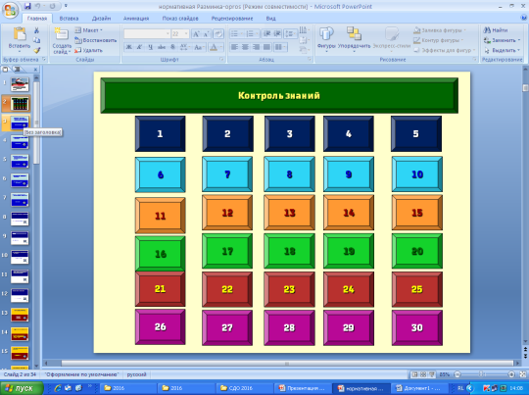

II этап

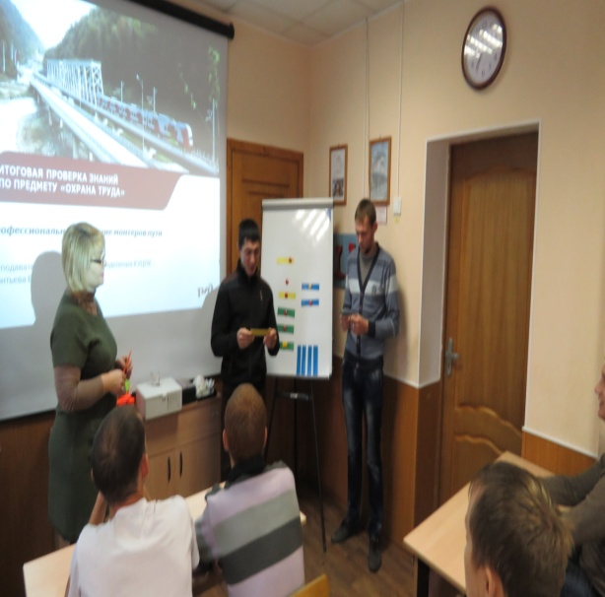
Знания по теме «Производственный травматизм, профессиональные заболевания и их профилактика» проверяются с помощью «слепых» заданий, заранее подготовленных преподавателем. Для этого этапа необходимо аудиторию обучающихся поделить на две группы, выбрать или назначить в них координатора, который выбирает «вслепую» по одному из заданий, предложенных преподавателем. Каждая команда берет по 5 карточек поочередно. Задания различаются по сложности на три категории (карточки желтого цвета оцениваются в 2 балла, карточки синего цвета- 4 балла, зеленые- 6 баллов). Затем каждая группа приступает к обсуждению и готовится к ответу. Выслушав каждую группу, команде «противника» дается возможность дополнить ответы оппонента и получить дополнительный балл, также дополнительный балл начисляется за дополнительный вопрос преподавателя. Итоги выставляются в оценочный лист (приложение 3).

III этап

Тема «Обеспечение безопасности при нахождении на железнодорожных путях» обсуждается перекрестным опросом команд. Для этого командам дается время на обдумывание вопросов по теме, затем обучающиеся задают вопросы по данной теме, при затруднении с ответом на поставленный вопрос, у обучающихся (задающих вопрос) есть возможность блеснуть своими знаниями, за что они получают дополнительные баллы с занесением в оценочный лист.
Оценивается конкурс следующим образом:
-за заданный вопрос от 1 до 3 баллов,
-за ответ по пятибальной системе.
Система Человек на пути (какая команда назовет больше нарушений, допускаемых по данной системе)

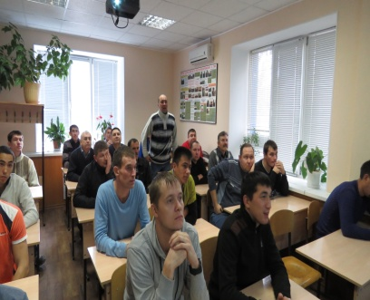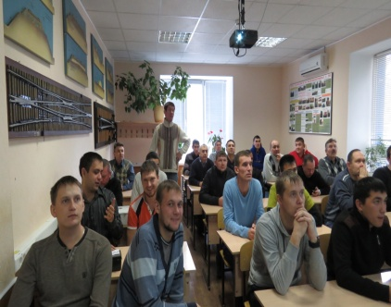

IV этап

Тема «Основы электробезопасности». Работа по данной теме ведется в три этапа с применением флип-чарта.
1.Сначала представители команд из предложенных слогов собирают слова (приложение 4)
Ток
Электро – безо – пасность
Фак–тор
Сред – ства
Груп – па
Поме – щение
оценка за составление слова из слогов- 1 балл (оценивается скорость и количество слов)

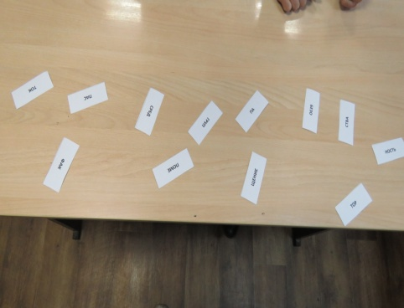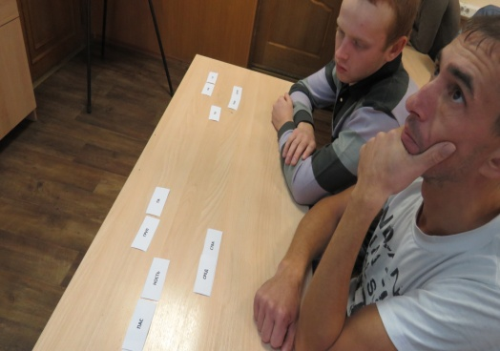

2. На каждое составленное слово преподаватель задает вопросы (заранее подготовленные), оценка за каждый ответ, на поставленный преподавателем вопрос, по заранее составленной шкале.
Перечень вопросов к составленным словам:
ток
- единица изменения электрического тока (1 балл за правильный ответ)
- опасное для человека значение электрического тока (1 балл)
- действие электрического тока на организм человека (3 балла)
электробезопасность
- мероприятия по электробезопасности на предприятии (3 балла)
- безопасность работ вблизи контактной сети(1 балл)
- электробезопасность при обрыве провода(2 балла),
фактор
- перечислить факторы, влияющие на исход электротравмы (3 балла)
средства
- что такое электрозащитные средства (1 балл)
- классификация электрозащитных средств (2 балла)
- рассказать о средстве защиты «Заземление»(2 балла)
группа
- классификация групп по электробезопасности (2 балла)
помещение
- классификация помещений по степени опасности поражения электрическим током (3 балла)
3. У команды есть возможность получить дополнительные баллы за работу на точность и скорость ответа. Работа на флип-чарте, необходимо распределить предложенные электрозащитные средства на группы: основные и дополнительные (работают представители команд), предлагается одной группе работать с электроустановкой до 1000В, а другой свыше 1000В. Максимальный балл – 3.

V этап

Тему «Пожарная безопасность» отработаем под девизом «Действия работников при возникновении пожара», обучающиеся должны определить порядок действия при пожаре, провести тренировочную эвакуацию, выбрать огнетушитель для тушения возгорания (по заданию преподавателя) и грамотно обосновать свои действия.
1.Предлагаются три карточки с действиями работников при обнаружении возгорания, представителям команд необходимо определить последовательность действий:

по возможности приступить к тушению пожара

сообщить
о пожаре

эвакуировать людей

Оценка за данное задание 2 балла.
2. Эвакуация: первая команда, которая «эвакуировалась» в полном составе получает 3 балла, вторая- 1 балл.
3. За правильность выбора огнетушителя- 1 балл.
4. За грамотное обоснование своих действий- 1 балл.

VI этап

Проверку знаний по теме «Оказание первой помощи при несчастных случаях на производстве» проводим с помощью практических занятий. Обучающиеся делятся на пары. Каждой паре, преподавателем выдается задание, которое необходимо выполнить.

Темы заданий:
1.Венозное кровотечение (на конечности).
2.Артериальное кровотечение (рана под коленом).
3.Артериальное кровотечении (конечность), при условии, что нет профессионального жгута.
4. Наложить жгут на шею.
5.Капилярное кровотечение (поранен палец)
6.Травма глаза.
7.Ожог 1 степени (определи и окажи помощь)
8.Ожог 3 степени (определи и окажи помощь)
9.Перелом ключицы.
10.Перелом ребер.
11.Пищевое отравление.
12.Отравление газом.
13.Переохлаждение.
14.Обморожение с наличием волдырей.
15.Обморожение щеки.
16.Укус насекомого.
17.Потеря сознания.
Оценивается конкурс по пяти бальной системе (в критерии оценки входит: применение медикаментов, вспомогательных средств, правильность действий).

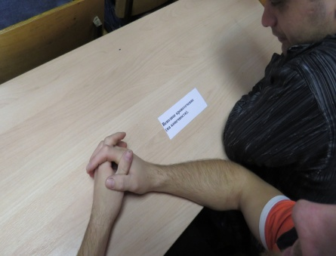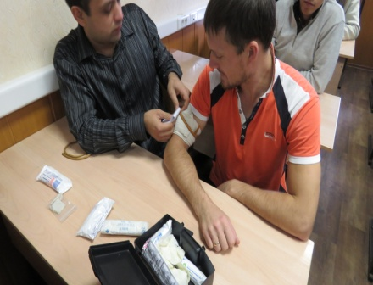

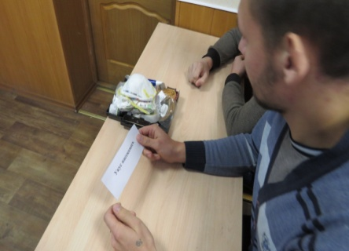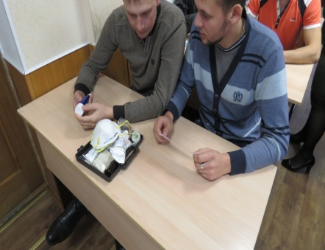

VII этап

Объединяем темы «Безопасность производства работ» и «Требования безопасности при возникновении аварийных и чрезвычайных ситуаций». На данном этапе проводим проверку знаний с помощью My TestX. Оценку выдает программа.

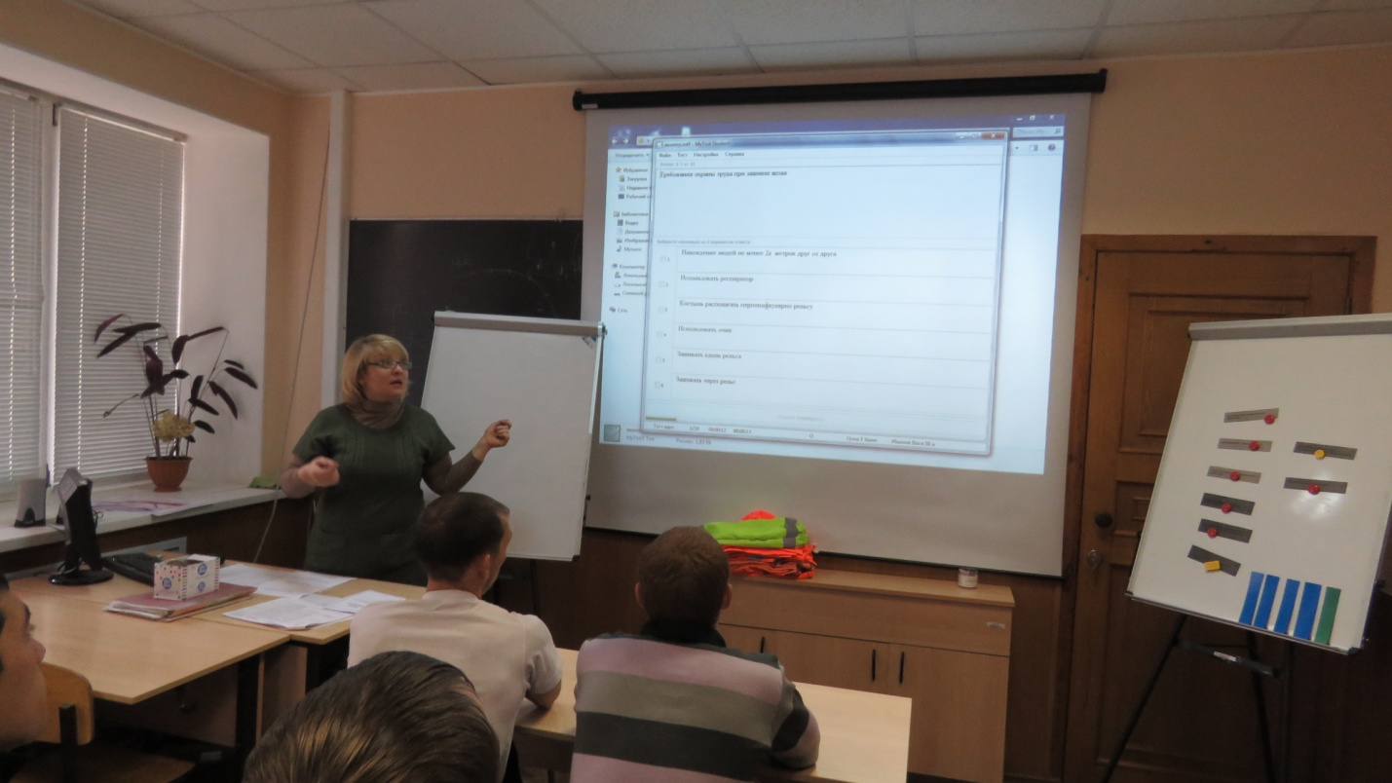

По итогам проверки знаний с применением игровых форм каждый обучающийся подсчитывает свой результат и заносит в оценочный лист, который сдается преподавателю для дальнейшего занесения оценки в журнал теоретического обучения.

Шкала оценок 0-10 баллов - плохо
11-20 баллов - удовлетворительно
21-30 баллов - хорошо
31и больше баллов - отлично

ПЛАН
ПРОВЕДЕНИЯ ЗАНЯТИЯ

Дисциплина: «Охрана труда»

Тема занятия: Итоговая проверка знаний

Тип занятия: Итоговое занятие с применение игровых форм
Цели занятия:
проведение оценки профессиональных знаний и выявление профессиональных качеств обучающихся
знание нормативной документации и использование в профессиональной деятельности
умение предлагать нестандартные решения в возникающих профессиональных ситуациях.
Задачи:
использовать результаты качества знаний обучающихся для формирования новых и корректировки прежних форм и методов обучения
использовать показатели профессиональной подготовки для анализа знаний и умений в области Охраны труда

Оснащение:
- персональные компьютеры
- интерактивная доска
- проектор
- тренажер сердечно-легочной и мозговой реанимации с индикацией правильности выполнения действий и тестовыми режимами «Максим III-01», Санкт-Петербург. ОАО «Медиус», 2013
- средства индивидуальной защиты до и свыше 1000В
- флип-чарт
- огнетушители
- седства для оказания первой (доврачебной) помощи пострадавшему:

Дидактический раздаточный материал:
- оценочный лист
- задания для выполнения практической части занятия
- задания для выполнения теоретической части занятия
- материал блиц опроса в электронном виде

Ход занятия
№  п/п | Время (мин.) | Этапы и краткое содержание занятия | Формы и приемы организации учебной деятельности
1. | 3 | Организационный момент | Готовность к работе в малых группах и в коллективе с применением игровых форм
2. | 2 | Мотивация | Личностный рост знаний охраны труда за период обучения
3. | Проверка знаний
3.1 | 15 | 1этап | Блиц опрос
3.2 | 10 | 2этап | Слепые задания по карточкам
3.3 | 5 | 3этап | Перекрестный опрос
3.4 | 5 | 4этап | Составление слов  Ответ на поставленный вопрос
3.5 | 10 | 5этап | Работа по карточкам  Тренировочная эвакуация
3.6 | 20 | 6этап | Практическое занятие в парах
3.7 | 15 | 7этап | My TestХ
4. | Подведение итогов
 | 5
Итого | 90 мин

Приложения

      - Приложение 1 прилагается в электронном виде.
      - Приложение 2
Оценочный лист
ФИО обучающегося:
этапы | 1  этап | 2  этап | 3  этап | 4  этап | 5  этап | 6  этап | 7  этап | итоговая  оценка
критерии  оценок | 1  балл | Ж-2б  С-4б  З-6б | За вопр  1-3б  Ответ  1-5б- | Сост.  слова  1б  ответ  1-3б | Кар.-  2б  Эвак.  1-3б  Доп.1б | 1-5  баллов | 1-5  баллов
оценка

3. Приложение 3
Карточки

Дать определение « травма»
Дать определение «профессиональное заболевание»
Что является показателем работы предприятия по охране труда?
К чему приводит влияние вредных производственных факторов? Привести пример.
К чему приводит влияние опасных производственных факторов? Привести пример.
Классификация несчастных случаев.
Порядок действия работника в случае травмирования.
Порядок расследования несчастого случая с легким исходом.
Порядок расследования несчастного случая с летальным исходом по причине поражения электрическим током.
Обязательное социальное страхование
Назвать мероприятия по предупреждению травматизма
Как и для чего проводится анализ травматизма и
профессиональных заболеваний?
В скольких экземплярах составляется акт формы Н-1, кому направляется, срок хранения
4. Приложение 4
ТОК | БЕЗО
ПАС | НОСТЬ
ФАК | ТОР
СРЕД | СТВА
ГРУП | ПА

5. Приложение 5
Карточки

сообщить
о пожаре

по возможности приступить к тушению пожара

эвакуировать людей

6. Приложение 6

Темы заданий:
1.Венозное кровотечение (на конечности).
2.Артериальное кровотечение (рана под коленом).
3.Артериальное кровотечении (конечность), при условии, что нет
профессионального жгута.
4. Наложить жгут на шею.
5.Капилярное кровотечение (поранен палец)
6.Травма глаза.
7.Ожог 1 степени (определи и окажи помощь)
8.Ожог 3 степени (определи и окажи помощь)
9.Перелом ключицы.
10.Перелом ребер.
11.Пищевое отравление.
12.Отравление газом.
13.Переохлаждение.
14.Обморожение с наличием волдырей.
15.Обморожение щеки.
16.Укус насекомого.
17.Потеря сознания.

7. Приложение 7

Кейс- задание 1
Для обучения на курсах целевого назначения
по профессии : машинист инструктор локомотивных бригад
(электровоз).
Задание №1
Какое количество должностных лиц, имеющих разрешение, разрешается находиться в кабине локомотива, при наличии в составе локомотивной бригады дублера (стажера)?
Задание №2
В каких случаях машинист локомотива обязан подавать оповестительные сигналы?
Задание №3
Перечислить какие действия машинист локомотива должен выполнить при необходимости захода в высоковольтную камеру для устранения неисправности локомотива.
При эксплуатации локомотивов могут возникнуть следующие аварийные ситуации:
Алгоритм подъема на крышу электровоза для увязки неисправного токоприемника

Задание №4
Алгоритм выполнения работ при увязке неисправного токоприемника.

Задание №5
Какие аварийные ситуации: могут возникнуть при эксплуатации локомотива?

Задание №6
Перечислить какие действия разрешается выполнять при поднятом и находящемся под напряжением токоприемнике электровоза

Дальнейшие действия обучающегося:
- Переслать ответы кейс –задания указанному преподавателем обучающемуся поWhatsApp.
- Получить доступ к кейс- самоконтролю или воспользоваться инструкцией для локомотивных бригад №2585р.
- Произвести проверку.
- Выставить оценку согласно результатам
( 5- нет ошибок; 4- одна ошибка; 3-две ошибки; 2-три и более ошибок)
Кейс- задание

Кейс- задание

Кейс- задание 2
Для обучения на курсах целевого назначения
по профессии : машинист инструктор локомотивных бригад
(тепловоз).

Задание №1
Что запрещается локомотивной бригаде во время движения локомотива.
Задание №2
При проходе по дизельному помещению тепловоза, запрещается:
Задание №3
При приемке локомотива в чем должна убедиться локомотивная бригада?
Задание №4
Что разрешается выполнять при запущенной дизель-генераторной установке тепловоза?
Задание №5
В чем должен убедиться машинист после ввода локомотива на экипировочную позицию ?
Задание №6
Правила заправки тепловоза дизельным топливом.

Дальнейшие действия обучающегося:
- Переслать ответы кейс –задания указанному преподавателем обучающемуся поWhatsApp.
- Получить доступ к кейс- самоконтролю или воспользоваться инструкцией для локомотивных бригад №2585р.
- Произвести проверку.
- Выставить оценку согласно результатам
( 5- нет ошибок; 4- одна ошибка; 3-две ошибки; 2-три и более ошибок)

- Приложение 8

Кейс- самоконтроль 1
Для обучающихся на курсах целевого назначения
По профессии : машинист инструктор локомотивных бригад
(электровоз).

Ответ на задание №1
3.3.3. Запрещается проезд в рабочей кабине локомотива (будке паровоза) лиц, не входящих в состав локомотивной бригады, за исключением кондукторов (составительской бригады), а также должностных лиц, имеющих разрешение, выдаваемое в установленном порядке, но не более двух человек одновременно, а при наличии в составе локомотивной бригады дублера (стажера) или проводника - не более одного.
Ответ на задание №2
3.3.11. При приближении поезда к месту работ, при следовании по неправильному пути, при неблагоприятных погодных условиях, ухудшающих видимость, машинист локомотива обязан подавать оповестительные сигналы, начиная с километра, предшествующего указанному в предупреждении, независимо от переносных сигналов.
Оповестительные сигналы подаются также при приближении поезда к находящимся на железнодорожном пути людям, к железнодорожным станциям, путевым постам, пассажирским остановочным пунктам, переносным и ручным сигналам, требующим уменьшения скорости, сигнальным знакам "С", выемкам, кривым участкам железнодорожного пути, тоннелям, железнодорожным переездам, съемным дрезинам, съемным ремонтным вышкам, путевым вагончикам и другим съемным подвижным единицам, а на железнодорожных путях необщего пользования, кроме того, при приближении к вагоноопрокидывателям, бункерам, эстакадам, вагонным весам, устройствам восстановления сыпучести грузов, гаражам размораживания грузов, а также иным объектам, расположенным на железнодорожных путях необщего пользования, а также при восприятии ручного сигнала "Опустить токоприемник".
Ответ на задание №3
3.3.26. При необходимости захода в высоковольтную камеру для устранения неисправности локомотива, машинист должен внести запись в журнал формы ТУ-152 о времени захода и выполнении всех мер безопасности и после этого:
затормозить локомотив, под колесные пары подложить тормозные башмаки (закрепить поезд);
отключить главный выключатель на электровозе переменного тока (быстродействующий выключатель на электровозе постоянного тока) и опустить токоприемники выключением соответствующих тумблеров на пульте управления. Убедиться по показаниям вольтметра и визуально, что токоприемники опущены;
выключить вспомогательные машины, электропечи обогрева кабины, электроотопление поезда;
заблокировать кнопки блоков выключателей на пульте управления блокирующими ключами и снять ключи;
снять реверсивную рукоятку с контроллера машиниста, если конструкцией электровоза не предусмотрена ее блокировка в нулевом положении. Блокирующие ключи выключателей и реверсивная рукоятка должны находиться у машиниста;
перекрыть разобщительным краном подвод сжатого воздуха от вспомогательной пневматической системы к клапану токоприемника.
На электровозах постоянного тока следует отключить крышевые разъединители и убедиться, что нож заземляющего разъединителя находится в положении "Заземлено".
На электровозах переменного тока после полной остановки вспомогательных машин и фазорасщепителя надеть диэлектрические перчатки и заземляющей штангой, предварительно подсоединенной в установленном месте к корпусу электровоза, коснуться выводов тягового трансформатора для снятия емкостного заряда с силовой цепи электровоза, после чего заземлить высоковольтный ввод.
После проведенных операций необходимо убедиться на слух в полной остановке вращения вспомогательных машин.
Выполнение этих работ должно производиться двумя работниками, один из которых должен находиться вне высоковольтной камеры и контролировать действия работника, находящегося в высоковольтной камере. При этом дверь, шторы и ограждения высоковольтной камеры должны оставаться открытыми на все время пребывания работника в опасной зоне.

Ответ на задание №4
3.4.5. Устранение неисправности крышевого оборудования электровоза (в том числе увязка неисправного токоприемника), находящегося под действующей контактной сетью, производится по наряду-допуску или приказу энергодиспетчера с отключением и заземлением контактной сети.
До отключения и заземления контактной сети и получения разрешения работника дистанции электроснабжения подъем на крышу электровоза запрещается. Контактная сеть и провода воздушных линий без заземления рассматриваются как находящиеся под напряжением, даже если напряжение снято.
3.4.6. Заземление контактной сети производится работниками дистанции электроснабжения с группой по электробезопасности не ниже IV в присутствии машиниста локомотива или его помощника.
Отключенная контактная сеть постоянного или переменного тока должна быть заземлена с 2-х сторон от локомотива путем установки не менее 2-х заземляющих штанг.
3.4.7. Работники дистанции электроснабжения допускаются на крышу электровоза только после предъявления машинисту удостоверения о присвоении соответствующей группы по электробезопасности.
Подниматься на крышу электровоза первым обязан работник дистанции электроснабжения, а первым спускаться с крыши - машинист локомотива. Запрещается в одно лицо подниматься и производить работы на крыше локомотива.
По окончании осмотра (увязки) токоприемника снятие заземляющих штанг с контактной сети производится работником дистанции электроснабжения в присутствии машиниста локомотива (помощника машиниста локомотива).
3.4.8. Все выходы машиниста на крышу локомотива после выполнения всех организационно-технических мероприятий по обеспечению электробезопасности должны быть записаны в журнал формы ТУ-152 с указанием причин выхода на крышу и результатов проведенных работ. Запись должна быть заверена подписью машиниста и представителя дистанции электроснабжения.
Ответ на задание №5
4.1.1. При эксплуатации локомотивов могут возникнуть следующие аварийные ситуации:
загорание, приводящее к пожару или взрыву;
столкновение локомотива с препятствием, внезапно возникшим на железнодорожном пути;
сход локомотива (вагонов поезда) с рельс;
обрыв контактного провода;
деформация и (или) повреждение земляного полотна железнодорожного пути в результате неблагоприятных погодных условий;
утечка СПГ (на газотепловозе, газотурбовозе);
повреждение оборудования при коротких замыканиях в электрических цепях;
загромождение пути обвалом, отдельными обломками скального грунта или снежной лавиной.

Ответ на задание №6
2.2.26. При поднятом и находящемся под напряжением токоприемнике электровоза разрешается:
протирать стекла кабины управления (при наличии специально оборудованных мест);
заменять в цепях управления предохранители, предварительно их обесточив и включив автоматы защиты;
заменять прожекторные лампы при обесточенных цепях, если их замена предусмотрена из кабины управления;
заменять перегоревшие лампы в кабине управления локомотива, в электромашинном (дизельном) помещении (без захода в высоковольтную камеру и снятия ограждений), а также перегоревшие лампы буферных фонарей и ходовых частей при обесточенных цепях освещения;
осматривать тормозное оборудование;
выполнять регулировку регулятора давления включения компрессора;
производить наружный осмотр механической части локомотива, не заходя под кузов;
производить уборку (кроме влажной) кабины управления.

Кейс- самоконтроль 2
Для обучающихся на курсах целевого назначения
По профессии : машинист инструктор локомотивных бригад
(тепловоз).

Ответ на задание №1
3.3.6. Во время движения локомотива локомотивной бригаде запрещается:
высовываться из боковых окон кабины управления локомотива (будки паровоза) за пределы зеркала заднего вида и поворотного предохранительного щитка, паравана (эркера);
открывать входные наружные двери и высовываться из них;
находиться на лестницах, подножках, площадках и других наружных частях локомотива;
подниматься на локомотив и спускаться с него во время движения и при остановке поезда на искусственных сооружениях, не оборудованных настилами для перехода;
открывать двери высоковольтной камеры, шкафов для электрооборудования, кожухи и другие ограждения электрооборудования;
закорачивать защитные блокировки;
использовать не по назначению тормозные башмаки;
отлучаться помощнику машиниста из кабины управления локомотива при производстве маневровой работы, следовании по желтому, красно-желтому, красному и белому огням на локомотивном светофоре, на запрещающий сигнал, перед железнодорожными переездами, по искусственным сооружениям, а также по участкам, на которых скорость движения ограничена или проводятся ремонтно-путевые работы;
выходить из наружной двери тамбура локомотива при подъезде к платформе;
выбрасывать из локомотива мусор, обтирочные материалы и прочие предметы.

Ответ на задание №2
При проходе по дизельному помещению тепловоза запрещается:
пересекать и наступать на защитные кожуха движущихся (вращающихся) частей (узлов) оборудования локомотива;
открывать, снимать защитные ограждения движущихся (вращающихся) частей (узлов) оборудования локомотива;
отвлекаться на посторонние действия;
осуществлять проход, если отсутствует возможность одновременного использования трех точек опоры (рука, ноги);
держать руки в карманах одежды.
Во время стоянки локомотива рекомендуется осуществлять переход из одной кабины в другую с выходом из локомотива

Ответ на задание №3
При приемке локомотива локомотивная бригада должна убедиться:
в отсутствии неисправностей, с которыми, согласно ПТЭ, запрещается эксплуатировать локомотив, по журналу формы ТУ-152 ознакомиться с замечаниями сдающей локомотивной бригады, принять по описи инструмент, тормозные башмаки, сигнальные принадлежности и прочий инвентарь, находящийся на локомотиве, а также проверить:
устранение замечаний, согласно записи в журнале формы ТУ-152;
работу устройств обеспечения безопасности движения;
наличие пломб на дверях высоковольных камер;
наличие и исправность носимых радиостанций (на локомотивах, не оборудованных двухдиапазонной или трехдиапазонной радиостанциями наличие и исправность двух носимых радиостанций);
исправность автоматической системы пожарной сигнализации и системы пожаротушения (при ее наличии);
противопожарное состояние локомотива;
наличие, комплектность и исправность первичных средств пожаротушения;
наличие и исправность блокирующих устройств, заземлений кожухов электрических приборов, аппаратов и корпусов вспомогательных машин;
наличие и исправность дверей, ограждений вращающихся частей и узлов оборудования, защитных кожухов систем электроотопления и электрокалориферов;
визуально на отсутствие признаков нарушения электрических контактов, отсоединенных, незаизолированных и незакрепленных проводов или проводов с обгоревшей или поврежденной изоляцией, нетиповых плавких предохранителей (жучков);
исправность систем освещения;
наличие запасных ламп прожекторного фонаря;
исправность установки климат-контроля (при ее наличии);
наличие и исправность стеклоочистителей, систем обдува и обогрева лобовых стекол кабины локомотива;
наличие емкостей с крышками для хранения грязных и чистых обтирочных материалов;
исправность межсекционных площадок и суфле (на многосекционных локомотивах);
исправность и надежность укладки половиц дизельного помещения (на тепловозе;
исправное состояние кресел в кабинах управления;
диэлектрических перчаток (по одной паре на каждого работника локомотивной бригады);
диэлектрических ковров (один на секцию локомотива);
штанг для снятия емкостных зарядов с силовых цепей и заземления первичной
противогазов фильтрующих (выдаются при работе на тоннельных участках железных дорог);
Ответ на задание №4
При запущенной дизель-генераторной установке тепловоза разрешается:
протирать стекла кабины управления (при наличии специально оборудованных мест);
заменять в цепях управления предохранители, предварительно их обесточив и включив автоматы защиты;
заменять прожекторные лампы при обесточенных цепях, если их замена предусмотрена из кабины управления;
заменять перегоревшие лампы в кабине управления локомотива, в электромашинном (дизельном) помещении (без захода в высоковольтную камеру и снятия ограждений), а также перегоревшие лампы буферных фонарей и ходовых частей при обесточенных цепях освещения;
осматривать тормозное оборудование;
выполнять регулировку регулятора давления включения компрессора;
производить наружный осмотр механической части локомотива, не заходя под кузов;
производить уборку (кроме влажной) кабины управления.
Ответ на задание №5
3.8.4. машинист должен убедиться в том, что секции тепловоза не выходят за пределы экипировочной позиции, а также:
на тепловозе - заглушить дизель;
дать заявку на снятие напряжения с секционированного участка контактной сети экипировочного устройства работником, ответственным за снятие и подачу напряжения
Ответ на задание №6
3.8.6. Заправку тепловоза дизельным топливом и маслом для дизеля следует производить через раздаточные топливные и масляные колонки с помощью заправочных пистолетов. Наконечник заправочного пистолета должен быть из материала (или покрыт материалом), не вызывающим возникновения искры при ударе по наконечнику.
Наполнение топливных баков тепловоза следует производить не менее чем на 50 мм ниже верхнего их уровня, чтобы не допустить утечки в результате расширения топлива при высокой температуре наружного воздуха и при включении топливоподогревательных устройств. Заправочный пистолет следует отводить от горловины топливного бака только после полного прекращения вытекания топлива. После набора топлива горловины топливных баков следует плотно закрыть пробками.

9. Приложение 79
My TestX в электронном виде

ЗАКЛЮЧЕНИЕ

Данная конкурсная работа ориентирована и рекомендована для преподавателей охраны труда, использующих технологии активного обучения для повышения качества подготовки рабочих профессий ОАО «РЖД» по предмету Охрана труда.
Использование различных игровых форм совместно с предложенным методическим материалом, создает возможность эффективно и интересно организовать итоговое занятие и позволяет произвести проверку полученных, в процессе обучения, знаний более объективно, а так же клиповое использование предложенного материала может быть использовано на предприятии при подготовке к проверке знаний по охраны труда.

Список литературы.

1. Шанин В. Карьерные игры или психология делового общения. — М.: Книжный дом «Университет», 2001.
2.Архангельская О.В.Эффективные коммуникационные технологии в преподавательской деятельности. Учебное пособие.2012.
3.Зиновкина О.А.Педагогическое творчество. Модульное учебное пособие.-М.МГИУ,2007.
4.Попова А.В..Маркетинговые игры. Разделяй и властвуй. -М: Манн, Иванов, Фербер,2006.
5.Соловейчик С. Учение с развлечением. -М:Детская литература.1979.
6.Михайленко Т.М. Игровые технологии, как вид педагогических технологий. Педагогика, традиции и инновации: Материалы международной научной конференции. Челябинск, октябрь 2011.
8.Инструкция по оказанию первой помощи при несчастных случаев на производстве РД 153-34.0-03.702-99.
9. Федеральный закон Российской Федерации от 30.12.2001 №197-ФЗ (в ред. Федерального закона от 13.07.2015 г. № 237-ФЗ, № 242-ФЗ.) «Трудовой Кодекс Российской Федерации», утвержденный Государственной Думой.
10. Правила противопожарного режима в Российской Федерации, утвержденные постановлением Правительства Российской Федерации от 25.04.12 № 390.
11.Клочкова Е.А. Охрана труда на железнодорожном транспорте. -М.: Маршрут, 2004.
12. Инструкция по охране труда для составителя поездов ОАО "РЖД".

